Projekts “Ā.T.R.I. varoņi (FAST Heroes)”
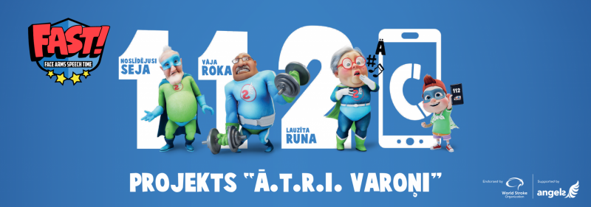
"Ā.T.R.I. varoņi (FAST Heroes)” ir starptautisks projekts, kas paredzēts bērniem vecumā no 5 līdz 9 gadiem. Projekts veiksmīgi tiek īstenots vairāk nekā 30 pasaules valstīs. Projekta mērķis ir izglītot bērnus vecumā no 5 līdz 9 gadiem un viņu ģimenes locekļus par insulta pazīmēm un kā rīkoties, ja kādu no ģimenes locekļiem piemeklējis insults. Projektā iesaistījušās arī Daugavpils valstspilsētas izglītības iestādēs: Daugavpils pilsētas 12. pirmsskolas izglītības iestāde, Daugavpils pilsētas 15. pirmsskolas izglītības iestāde, Daugavpils pilsētas 24. pirmsskolas izglītības iestāde, Daugavpils pilsētas 29. poļu pirmsskolas izglītības iestāde, Daugavpils Ķīmijas apkaimes pirmsskolas izglītības iestāde, Daugavpils Centra vidusskola, J.Pilsudska Daugavpils valsts poļu ģimnāzija. Projekta laikā tiks īstenoti dažādi izglītojošie pasākumi 6 Daugavpils valstspilsētas izglītības iestādēs. Projekta programmā ir iekļautas dažādas aktivitātes, kurām ir pedagoģisks, izklaidējošs un rotaļīgs raksturs atbilstoši bērnu vecumam. Viena no projekta svarīgākajām sastāvdaļām ir mājaslapa www.fastheroes.com. Tā ir platforma, kur izglītības iestādēm, klasēm, pedagogiem un vecākiem ir jāreģistrējas, lai pilnvērtīgi īstenotu programmas aktivitātes. Projekta programma ir sadalīta piecās nodarbībās, katrai paredzēta viena mācību stunda nedēļā. Galvenie projekta supervaroņi ir četri tēli – trīs “supervaroņi seniori” un viņu mazdēls. Katru nedēļu bērni apgūst vienu insulta simptomu. Katra nodarbība ietver dažādu mācību metožu izmantošanu, piemēram, individuālo darbu, radošo darbošanos (piemēram, krāsošanu, zīmēšanu un veidošanu), situāciju analīzi, spēles, sistemātisku informācijas atkārtošanu. Projekts veicina bērnu entuziasmu mācīties un dalīties iegūtajās zināšanas ar citiem, jo īpaši ģimeni (vecākiem un vecvecākiem).
Projekta galvenie vēstījumi:
- Katrs ceturtais cilvēks pasaulē dzīves laikā cieš no insulta. Savukārt katra trešā persona ar insultu saskaras ar invaliditāti, kas ierobežo spēju piedalīties gan mazbērnu, gan ģimenes dzīvē kā agrāk.
- Cilvēkiem, kuriem parādās insulta pazīmes, pēc iespējas ātrāk ir nepieciešams saņemt medicīnisko palīdzību, tāpēc ir svarīgi palielināt izpratni par galvenajām insulta pazīmēm.
- Projekts veicina bērnu entuziasmu mācīties un dalīties iegūtajās zināšanas ar citiem, jo īpaši ģimeni (t. sk. vecākiem/aizbildņiem un vecvecākiem).
- Projekta materiāli ir izzinoši, jautri, vizuāli saistoši un interaktīvi. Galvenie projekta supervaroņi ir četri tēli – trīs “supervaroņi seniori” un viņu mazdēls. Projekta materiāli attīsta bērnu empātiju un mīlestību pret vecvecākiem, kā arī sniedz praktiskas dzīvības glābšanas prasmes.

